Сведения
об исполнении бюджета Еремизино-Борисовского сельского поселения Тихорецкого района на 01.07.2022 года
(тыс.руб.)
№ п/п | Наименование | Утверждено бюджетных назначений на 2022 год | Исполнено на 01.07.2022 года | Процент исполнения
1 | Доходы бюджета | 21817,2 | 8436,0 | 38,7
2 | Расходы бюджета | 25100,2 | 9068,6 | 36,1
3 | Дефицит, профицит (-,+) | -3283,0 | -632,6 | -

Сведения
о численности муниципальных служащих органов местного самоуправления, работников муниципальных учреждений Еремизино-Борисовского сельского поселения Тихорецкого района и фактические затраты на их денежное содержание за 2 кв-л 2022 года.
(тыс.руб.)
№ п/п | Наименование | Численность, чел. | Расходы на содержание
1 | Муниципальные служащие органов местного самоуправления | 6 | 1109,0
2 | Работники муниципальных учреждений, всего в том числе по отраслям:  -культура | 17  17 | 3174,3  3174,2
3 | Всего | 23 | 4283,3

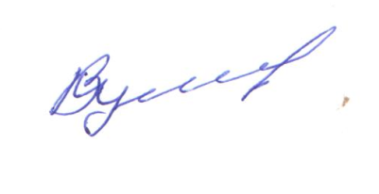
Глава Еремизино-Борисовского
сельского поселения
Тихорецкого района В.И. Куликов

